УТВЕРЖДАЮ | УТВЕРЖДАЮ
Должность, компания Заказчика | Должность, компания Исполнителя
_________________ И.О. Фамилия  «_____»_______________2024 г. | _________________ И.О. Фамилия  «_____»_______________2024 г.

Руководство пользователя. Интеграция с РЭМД. СЭМД "Талон на оказание высокотехнологичной медицинской помощи"
Версия от 24.01.2024 г.

На 39 листах

Содержание
1 Проверка данных, необходимых для СЭМД. Интеграция с РЭМД. СЭМД "Талон на оказание высокотехнологичной медицинской помощи" 5
1.1 Проверка данных пациента 5
1.2 Проверка данных сотрудников МО 8
1.3 Проверка данных МО 10
2 Формирование талона на оказание ВМП. Интеграция с РЭМД. СЭМД "Талон на оказание высокотехнологичной медицинской помощи" 14
3 Формирование СЭМД. Интеграция с РЭМД. СЭМД "Талон на оказание высокотехнологичной медицинской помощи" 18
4 Подписание СЭМД другими участниками. Интеграция с РЭМД. СЭМД "Талон на оказание высокотехнологичной медицинской помощи" 25
4.1 Подписание или отказ в подписании одного документа 25
4.2 Отказ в подписании одного документа с указанием причины отказа 28
4.3 Массовое подписание или отказ в подписании документов 29
5 Передача СЭМД в РЭМД. Интеграция с РЭМД. СЭМД "Талон на оказание высокотехнологичной медицинской помощи" 31
5.1 Отправка СЭМД на регистрацию в РЭМД автором документа 31
5.2 Отправка СЭМД на регистрацию в РЭМД участником подписания 34
5.3 Автоматическая отправка СЭМД на регистрацию в РЭМД 36
5.4 Отслеживание ответа от РЭМД о регистрации СЭМД 36

Термины и сокращения
Термины и сокращения
Таблица 1 Список терминов и сокращений
Термин, сокращение | Определение
ВМП | Высокотехнологичная медицинская помощь
ЕГИСЗ | Единая государственная информационная система в сфере здравоохранения
ЛПУ | Лечебно-профилактическое учреждение
МИС, Система | Медицинская информационная система "БАРС.Здравоохранение-МИС"
МО | Медицинская организация
ОГРН | Основной государственный регистрационный номер
ОКПО | Общероссийский классификатор предприятий и организаций
ОМС | Обязательное медицинское страхование
РЭМД | Реестр электронных медицинских документов
СНИЛС | Страховой номер индивидуального лицевого счета
СЭМД | Структурированный электронный медицинский документ
ФРНСИ | Федеральный реестр нормативно-справочной информации
ЭП | Электронная подпись
Введение
Настоящий документ представляет собой руководство пользователя компонента "Интеграция с РЭМД. СЭМД "Талон на оказание высокотехнологичной медицинской помощи"" (далее – Компонент).
Структурированный электронный медицинский документ (СЭМД) "Талон на оказание высокотехнологичной медицинской помощи" предназначен для передачи сведений, необходимых для организации учета по каждому случаю оказания пациенту высокотехнологичной медицинской помощи, содержит в своем составе паспортную часть и 1 этап (ОУЗ, МО-ОМС) талона на оказание ВМП.
Разработка структуры документа осуществлялась в соответствии с Приказом Минздрава России от 30.01.2015 № 29н (ред. от 30.01.2018) "О формах статистического учета и отчетности, используемых при организации оказания высокотехнологичной медицинской помощи с применением единой государственной информационной системы в сфере здравоохранения, порядках их заполнения и сроках представления", в котором представлена форма № 025/у-ВМП "Талон на оказание высокотехнологичной медицинской помощи".
Информация о СЭМД "Талон на оказание высокотехнологичной медицинской помощи" должна передаваться из медицинской информационной системы (МИС) в реестр электронных медицинских документов (РЭМД).

Проверка данных, необходимых для СЭМД. Интеграция с РЭМД. СЭМД "Талон на оказание высокотехнологичной медицинской помощи"
Поскольку в СЭМД помимо данных о самом талоне включается также информация о пациенте, о сотрудниках – авторе документа, участниках подписания документа, о самой медицинской организации, при этом часть этих данных является обязательной для включения в СЭМД, то необходимо убедиться, что в Систему внесена вся необходимая информация для корректного формирования СЭМД "Талон на оказание высокотехнологичной медицинской помощи".
Примечание – Необязательные для СЭМД данные это те данные, которые включаются в СЭМД только в случае их наличия.

Проверка данных пациента
Для корректного формирования СЭМД "Талон на оказание высокотехнологичной медицинской помощи" необходимо обеспечить наличие в Системе данных пациента, по которому происходит формирование СЭМД. Проверка наличия и ввод недостающих данных пациента выполняется в его персональной медицинской карте. Чтобы открыть карту пациента достаточно нажать на его ФИО в дневнике врача.
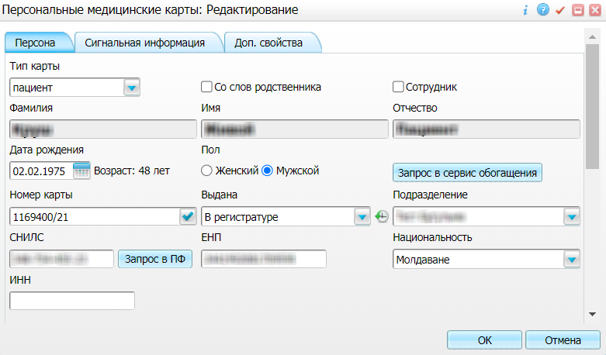
Рисунок 1 Окно редактирования персональной медицинской карты пациента

В СЭМД "Талон на оказание высокотехнологичной медицинской помощи" включаются следующие данные о пациенте:
- обязательные данные:
- фамилия пациента. Фамилия пациента берется из поля "Фамилия", размещенного на вкладке "Персона" персональной медицинской карты пациента;
- имя пациента. Имя пациента берется из поля "Имя", размещенного на вкладке "Персона" персональной медицинской карты пациента;
Примечание – При необходимости корректировка ФИО пациента выполняется на вкладке "Персона" → "Имена" персональной медицинской карты пациента, путем редактирования действующей записи об именах и внесения изменений в блок полей "Именительный".
- дата рождения пациента. Дата рождения пациента берется из поля "Дата рождения", размещенного на вкладке "Персона" персональной медицинской карты пациента;
- пол пациента. Пол пациента берется из поля "Пол", размещенного на вкладке "Персона" персональной медицинской карты пациента;
- СНИЛС пациента. СНИЛС пациента берется из поля "СНИЛС", размещенного на вкладке "Персона" персональной медицинской карты пациента;
- документ, удостоверяющий личность пациента. Данные документа берутся с вкладки "Персона" → "Документы/Адреса" персональной медицинской карты пациента, из блока "Документ". При этом в блоке "Документ" выбирается тот документ, период действия которого распространяется на дату оказания услуги. Также для документа в обязательном порядке должны быть заполнены следующие поля: "Тип документа", "Номер", "Дата выдачи" и "Действует с";
- полис ОМС/ ДМС пациента. Данные полиса ОМС/ ДМС берутся с вкладки "Персона" → "Общие сведения" → "Полисы" персональной медицинской карты пациента. При этом в блоке "Полис ОМС"/ "Полис ДМС" выбирается тот полис, период действия которого распространяется на дату оказания услуги. Также для полиса ОМС/ ДМС в обязательном порядке должны быть заполнены следующие поля: "Вид полиса" (только для ОМС), "Серия", "Номер", "Кем выдан", "Дата выдачи" и "Действует с";
- адреса пациента. Адресные данные берутся с вкладки "Персона" → "Документы/Адреса" персональной медицинской карты пациента. При этом выбираются те адреса, периоды действия которых распространяются на дату оказания услуги;
- контакты пациента. Контактные данные (телефон, электронная почта) берутся с вкладки "Персона" → "Общие сведения" → "Контакты" персональной медицинской карты пациента;
- социальный статус пациента. Сведения о социальном статусе берутся с вкладки "Персона" → "Общие сведения" → "Соц. статус / Особый случай" персональной медицинской карты пациента, из блока "Социальный статус". При этом выбирается та запись, период действия которой распространяется на дату оказания услуги. Также для записи о социальном статусе пациента в обязательном порядке должны быть заполнены следующие поля: "Социальное положение" и "Действует с";
- необязательные данные:
- отчество пациента. Отчество пациента берется из поля "Отчество", размещенного на вкладке "Персона" персональной медицинской карты пациента;
- работа пациента. Сведения о работе берутся с вкладки "Работа/Учеба" персональной медицинской карты пациента, вкладка "Работа". При этом выбирается та запись о работе, период действия которой распространяется на дату оказания услуги. Также для места работы в обязательном порядке должны быть заполнены следующие поля: "Организация" или "Ручной ввод сведений о работе", а также "Действует с" и "Основное".

Проверка данных сотрудников МО
Для корректного формирования СЭМД "Талон на оказание высокотехнологичной медицинской помощи" необходимо обеспечить наличие в Системе данных сотрудников МО, участвующих в формировании и подписании СЭМД. Проверка наличия и ввод недостающих данных сотрудника выполняется в окне редактирования сотрудника. Чтобы открыть окно редактирования сотрудника, необходимо выбрать пункт главного меню "Настройки" → "Настройка персонала" → "Персонал" и в отобразившемся списке нажать на ФИО сотрудника.
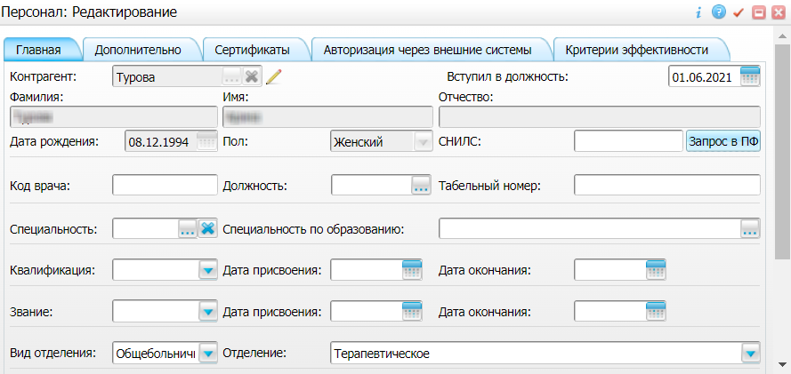
Рисунок 2 Окно редактирования сотрудника

В СЭМД "Талон на оказание высокотехнологичной медицинской помощи" включаются следующие данные о сотруднике:
- обязательные данные:
- фамилия сотрудника. Фамилия сотрудника берется из поля "Фамилия", размещенного на вкладке "Главная" окна редактирования персонала;
- имя сотрудника. Имя сотрудника берется из поля "Имя", размещенного на вкладке "Главная" окна редактирования персонала;
Примечание – При необходимости корректировка ФИО сотрудника выполняется путем редактирования ФИО связанного контрагента, переход к карточке редактирования которого осуществляется с помощью кнопки рядом с полем "Контрагент".

- СНИЛС сотрудника. СНИЛС сотрудника берется из поля "СНИЛС", размещенного на вкладке "Главная" окна редактирования персонала;
- должность сотрудника. Должность сотрудника берется из поля "Должность", размещенного на вкладке "Главная" окна редактирования персонала;
Примечание – В СЭМД включается должность по справочнику ФРНСИ "Должности медицинских и фармацевтических работников" (OID "1.2.643.5.1.13.13.11.1002"). Настройка сопоставления должности, указанной в МИС, со значением справочника ФРНСИ осуществляется Администратором Системы.
- контакты сотрудника. Контактные данные сотрудника берутся из карточки контрагента, связанного с сотрудником, с вкладки "Контакты". При этом выбираются только контакты с типом "Телефон служебный" и "Рабочая почта". Переход к карточке связанного контрагента осуществляется с помощью кнопки рядом с полем "Контрагент" окна редактирования персонала;
Примечание – Для СЭМД "Талон на оказание высокотехнологичной медицинской помощи" требуется, что у каждого сотрудника, участвующего в формировании и подписании документа, было не менее двух контактов.
- необязательные данные:
- отчество сотрудника. Отчество сотрудника берется из поля "Отчество", размещенного на вкладке "Главная" окна редактирования персонала.

Проверка данных МО
Для корректного формирования СЭМД "Талон на оказание высокотехнологичной медицинской помощи" необходимо обеспечить наличие в Системе данных МО, в рамках которой происходит формирование СЭМД. Проверка наличия и ввод недостающих данных МО выполняется в окне "Список ЛПУ: редактирование", доступном по пути "Настройки" → "Настройка структуры ЛПУ" → "ЛПУ: реквизиты" → вкладка "Информация об ЛПУ" → поле "ЛПУ из реестра МО" → кнопка → ПКМ на выделенной МО → "Редактировать".
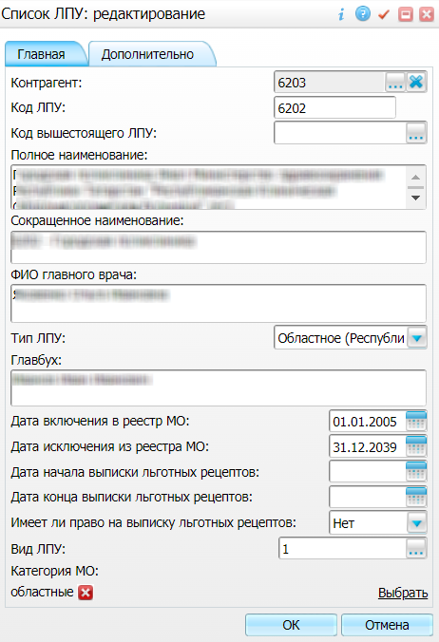
Рисунок 3 Окно редактирования данных МО

В СЭМД "Талон на оказание высокотехнологичной медицинской помощи" включаются следующие данные МО:
- обязательные данные:
- наименование медицинской организации. Наименование МО берется из поля "Полное наименование", размещенного на вкладке "Главная" окна "Список ЛПУ: редактирование";
Примечание – В СЭМД включается наименование МО по справочнику ФРНСИ "Реестр медицинских организаций Российской Федерации" (OID "1.2.643.5.1.13.13.11.1461"). Сопоставление наименования МО, указанного в МИС, со значением справочника ФРНСИ осуществляется Администратором Системы.
- адрес медицинской организации. Адресные данные берутся из карточки контрагента, связанного с МО. Переход к карточке связанного контрагента из окна "Список ЛПУ: редактирование" выполняется следующим образом: вкладка "Главная" → поле "Контрагент" → кнопка → ПКМ на выделенном контрагенте → "Редактировать" → вкладка "Адреса";
- код ОКПО медицинской организации. Код ОКПО берется из карточки контрагента, связанного с МО. Переход к карточке связанного контрагента из окна "Список ЛПУ: редактирование" выполняется следующим образом: вкладка "Главная" → поле "Контрагент" → кнопка → ПКМ на выделенном контрагенте → "Редактировать" → вкладка "Главная" → поле "ОКПО";
- код ОКАТО медицинской организации. Код ОКАТО берется из окна "Реквизиты ЛПУ" доступного по пути: "Настройки" → "Настройка структуры ЛПУ" → "ЛПУ: реквизиты" → вкладка "Информация об ЛПУ" → поле "Код ЛПУ по ОКАТО";
- необязательные данные:
- код ОГРН/ОГРНИП медицинской организации. Код ОГРН/ОГРНИП берется из карточки контрагента, связанного с МО. Переход к карточке связанного контрагента из окна "Список ЛПУ: редактирование" выполняется следующим образом: вкладка "Главная" → поле "Контрагент" → кнопка → ПКМ на выделенном контрагенте → "Редактировать" → вкладка "Главная" → поле "ОГРН" или "Код ОГРН ИП";
- контакты медицинской организации. В качестве контактов МО берутся следующие данные:
- телефонные номер контрагента, связанного с текущей МО. Переход к карточке связанного контрагента из окна "Список ЛПУ: редактирование" выполняется следующим образом: вкладка "Главная" → поле "Контрагент" → кнопка → ПКМ на выделенном контрагенте → "Редактировать" → вкладка "Контакты";
- телефонные номера, указанные в окне "Реквизиты ЛПУ", доступном по пути: "Настройки" → "Настройка структуры ЛПУ" → "ЛПУ: реквизиты" → вкладка "Информация об ЛПУ" → поле "Телефоны ЛПУ";

- лицензия медицинской организации. Данные о лицензии МО берутся из следующих полей, размещенных на вкладке "Дополнительно" окна "Список ЛПУ: редактирование";
- "Лицензия ЛПУ" – номер лицензии на осуществление медицинской деятельности;
- "Дата регистрации лицензии" – дата регистрации лицензии на осуществление медицинской деятельности;
- "Организация, выдавшая лицензию" – наименование организации, выдавшей лицензию на осуществление медицинской деятельности.
Примечание – Поля для ввода данных о лицензии МО настраиваются по необходимости и могут отсутствовать на вкладке "Дополнительно". Настройка полей осуществляется Администратором Системы.

Формирование талона на оказание ВМП. Интеграция с РЭМД. СЭМД "Талон на оказание высокотехнологичной медицинской помощи"
Талон на оказание ВМП оформляется пациенту путем оказания в дневнике врача специальной услуги, имеющей вид "Талон на ВМП".
Чтобы оформить талон на оказание высокотехнологичной медицинской помощи, выполните следующие действия:
- выберите пункт главного меню "Рабочие места" → "Дневник". Откроется основное рабочее место врача;
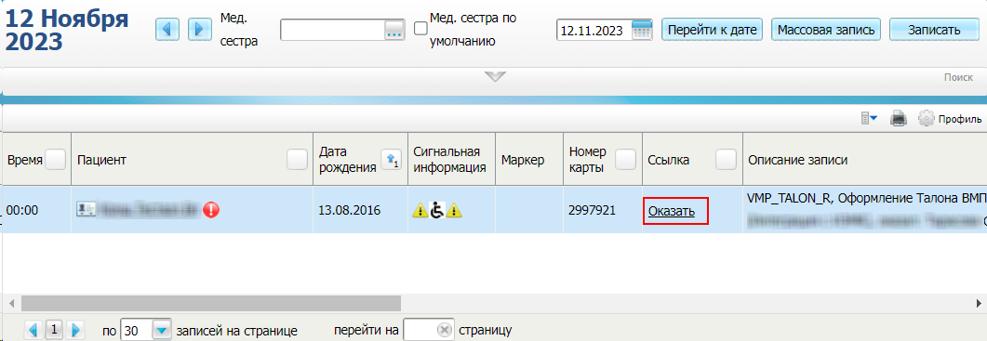
Рисунок 4 Дневник врача

- выберите в списке назначенную пациенту услугу по оформлению талона на оказание ВМП и нажмите на ссылку "Оказать". Откроется окно оказания услуги;
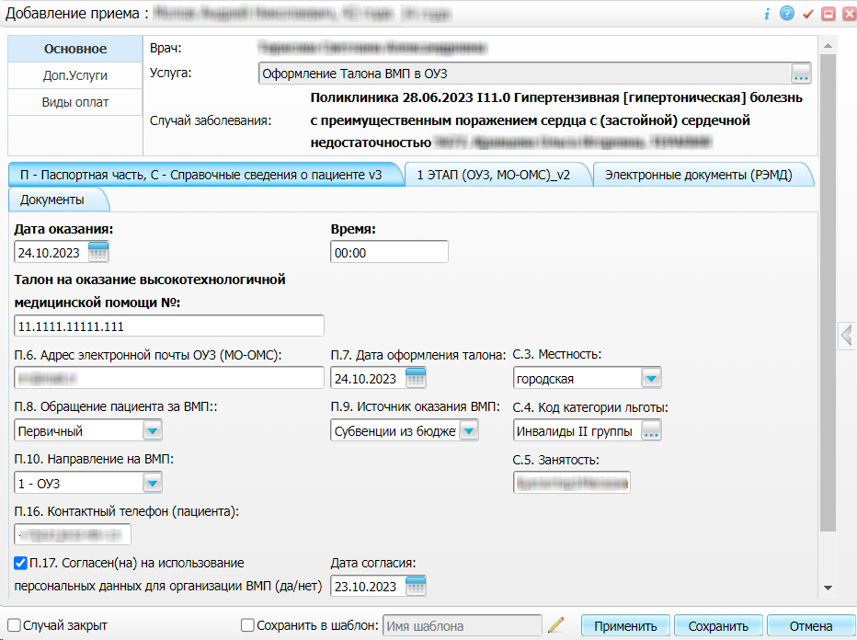
Рисунок 5 Окно оказания услуги

- заполните все обязательные (выделенные цветом) поля в открывшемся окне, необходимые для сохранения услуги. Для последующего формирования СЭМД заполните поля согласно приведенной ниже таблице:
Поля, заполняемые для формирования СЭМД
Таблица 2 Поля, заполняемые для формирования СЭМД
Наименование поля | Пояснение | Обязательность для СЭМД
Вкладка "П - Паспортная часть, С - справочные сведения о пациенте"
Талон на оказание высокотехнологичной медицинской помощи № | Введите номер талона на оказание высокотехнологичной медицинской помощи | Да
П.9. Источник оказания ВМП | Выберите из выпадающего списка источник оказания высокотехнологичной медицинской помощи | Да
П.17. Согласен(на) на использование персональных данных для организации ВМП (да/нет) | Установите флажок в случае, если пациент согласен на использование персональных данных для организации высокотехнологичной медицинской помощи. Снятый флажок означает отказ от использования персональных данных для организации высокотехнологичной медицинской помощи | Да
Дата согласия/отказа | Укажите дату согласия (или отказа) на использование персональных данных для организации высокотехнологичной медицинской помощи | Да
C.4. Код категории льготы | Выберите из справочника льготную категорию пациента | Да
Вкладка "1 ЭТАП (ОУЗ, МО-ОМС)"
1.3. Код диагноза по МКБ-10 (ОУЗ) | Выберите из справочника код по МКБ-10 основного заболевания пациента | Да
1.4. Наименование вида ВМП (ОУЗ) | Выберите из справочника наименование вида (метода) высокотехнологичной медицинской помощи | Да
1.5. Наименование МО-ВМП | Выберите из справочника МО ВМП | Нет
1.6.1. Дата направления документов в ФГУ или МО субъекта РФ (ОУЗ) | Укажите дату направления документов в ФГУ или МО субъекта РФ | Нет
Комментарии | Введите произвольный комментарий | Нет

- нажмите на кнопку "Сохранить" для сохранения внесенных данных.

Формирование СЭМД. Интеграция с РЭМД. СЭМД "Талон на оказание высокотехнологичной медицинской помощи"
СЭМД "Талон на оказание высокотехнологичной медицинской помощи" формируется на основании оказанной пациенту услуги по оформлению талона на оказание ВМП (см. "Формирование талона на оказание ВМП").
Примечание – Помимо оказанной услуги по оформлению талона на оказание ВМП, также должно быть обеспечено наличие всей необходимой информации о пациенте, сотрудниках, участвующих в процессе формирования и подписания СЭМД, и МО, в рамках которой формируется СЭМД (см. "Проверка данных, необходимых для СЭМД").

Чтобы сформировать СЭМД "Талон на оказание высокотехнологичной медицинской помощи", выполните следующие действия:
- выберите пункт главного меню "Рабочие места" → "Дневник". Откроется основное рабочее место врача;
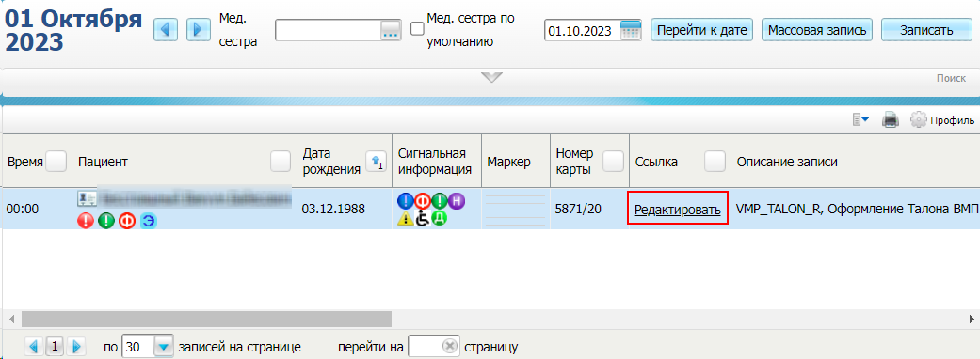
Рисунок 6 Дневник врача

- выберите в списке оказанную пациенту услугу по оформлению талона на оказание ВМП и нажмите на ссылку "Редактировать". Откроется окно редактирования услуги;
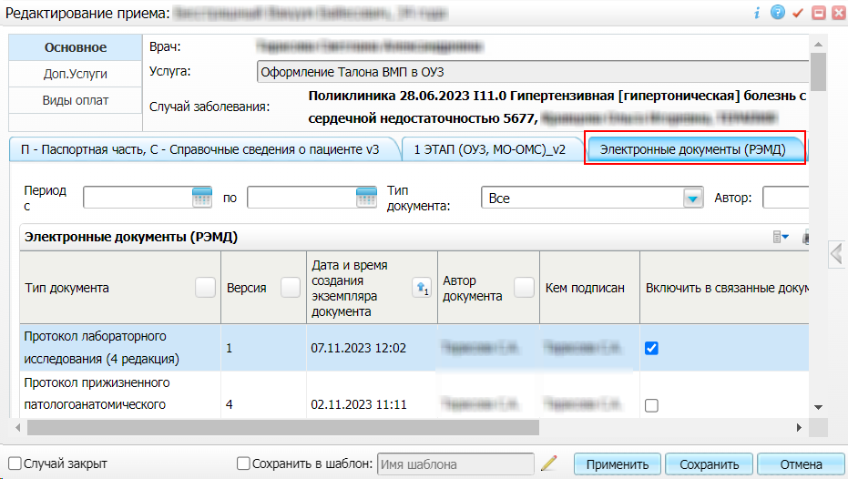
- перейдите на вкладку "Электронные документы (РЭМД)" в том случае, если требуется указать медицинские документы пациента, связанные с формируемым СЭМД. Информация о документах, выбранных на данной вкладке, будет включена в формируемый СЭМД "Талон на оказание высокотехнологичной медицинской помощи". На вкладке отображаются все электронные медицинские документы пациента, ранее зарегистрированные в РЭМД. Доступные действия на вкладке:
- для выбора документа в списке в качестве связанного установите соответствующий ему флажок в столбце "Включить в связанные документы";
- для выбора всех документов в списке в качестве связанных установите флажок в заголовке столбца "Включить в связанные документы";
- для фильтрации списка документов заполните поля фильтра в соответствии с таблицей ниже и нажмите на кнопку "Найти";Заполнение полей фильтра
Таблица 3 Заполнение полей фильтра
Наименование поля | Пояснение
Период с ... по | Выберите при помощи календаря или введите вручную период формирования экземпляра электронного медицинского документа
Тип документа | Выберите в выпадающем списке тип электронного медицинского документа
Автор | Выберите сотрудника, создавшего электронный медицинский документ, из справочника с помощью кнопки . В открывшемся справочнике установите флажок рядом с требуемым сотрудником (может быть выбран только один сотрудник) и нажмите на кнопку "ОК"
- перейдите на вкладку "Документы", предназначенную для работы с электронными медицинскими документами;
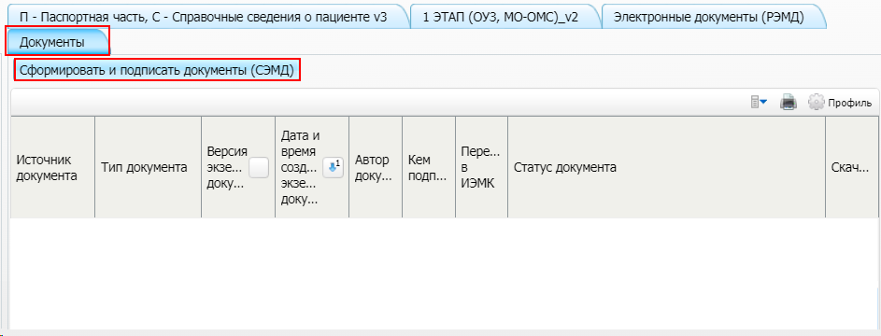
Рисунок 7 Вкладка для работы с электронными медицинскими документами

- нажмите на кнопку "Сформировать и подписать документы (СЭМД)". Перед тем как сформировать электронный медицинский документ, Система осуществляет ряд проверок:
- проверяется, заполнены ли все необходимые для формирования СЭМД поля. Если какое-либо из требуемых для СЭМД полей не заполнено, то выдается соответствующее системное сообщение с перечнем ошибок. В этом случае необходимо исправить выявленные ошибки и повторить формирование документа;
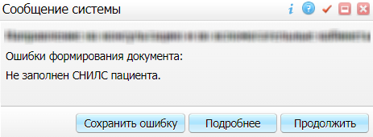
- проверяется, разрешено ли создание новой версии СЭМД, если уже существует сформированная ранее версия СЭМД. В зависимости от применяемых в Системе настроек возможны следующие варианты:
- создание новой версии СЭМД запрещено всегда. В этом случае выдается соответствующее системное сообщение и процесс формирования СЭМД прекращается;
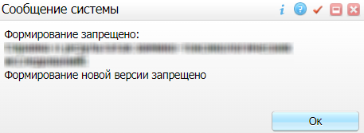
- выдача предупреждения, если предыдущая версия СЭМД подписана не всеми участниками подписания. В этом случае выдается системное предупреждение с возможностью выбора пользователем дальнейшего действия: создавать далее новую версию СЭМД или нет. При нажатии на кнопку "Нет" процесс формирования СЭМД прекращается. При нажатии на кнопку "Да" открывается окно подписания формируемого электронного медицинского документа;
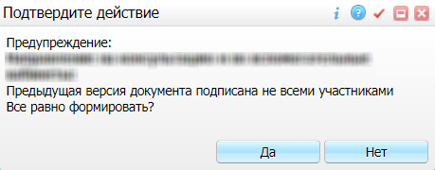
- создание новой версии СЭМД запрещено, если предыдущая версия подписана не всеми участниками подписания. В этом случае выдается соответствующее системное сообщение и процесс формирования СЭМД прекращается. До тех пор, пока предыдущая версия СЭМД не будет подписана всеми участниками подписания, пользователь не имеет возможности сформировать новую версию СЭМД;
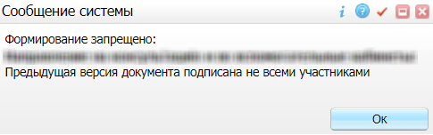
- создание новой версии СЭМД запрещено, если предыдущая версия не была зарегистрирована в РЭМД. В этом случае выдается соответствующее системное сообщение и процесс формирования СЭМД прекращается. До тех пор, пока предыдущая версия СЭМД не будет зарегистрирована в РЭМД, пользователь не имеет возможности сформировать новую версию СЭМД;
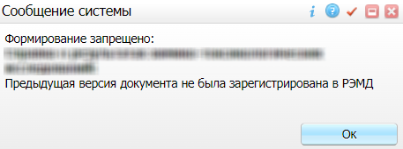
- создание новой версии СЭМД разрешено всегда. В этом случае сразу открывается окно подписания формируемого электронного медицинского документа;
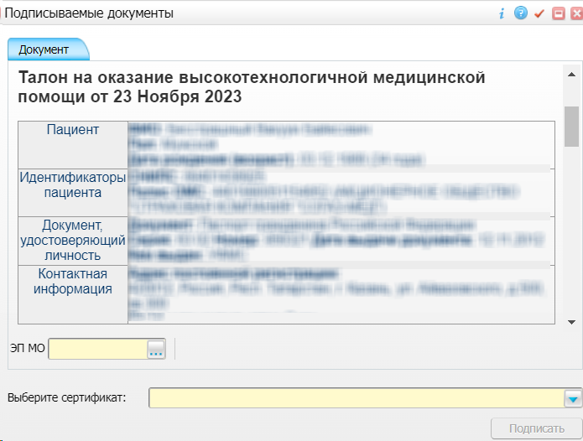
Рисунок 8 Окно подписания формируемого электронного медицинского документа

- укажите сертификат ЭП автора документа, выбрав его в выпадающем списке "Выберите сертификат";
Примечание – Если у подписывающего сотрудника в атрибутах сертификата ЭП присутствует ОГРН МО, то происходит одновременное подписание документа ролью "ЭП МО" тем же сертификатом ЭП.

- укажите других участников подписания документа:
- ЭП МО – указывается сотрудник МО, ответственный за подписание документов ЭП МО. Поле для указания участника подписания "ЭП МО" не отображается, если в Системе настроено автоматическое подписание документов ЭП МО;
- нажмите на кнопку "Подписать". Произойдет формирование СЭМД "Талон на оказание высокотехнологичной медицинской помощи". Сформированный документ отобразится на вкладке "Документы".
Примечание – Прежде чем отправить сформированный СЭМД "Талон на оказание высокотехнологичной медицинской помощи", необходимо дождаться его подписания другими участниками.

Подписание СЭМД другими участниками. Интеграция с РЭМД. СЭМД "Талон на оказание высокотехнологичной медицинской помощи"
Если помимо автора СЭМД "Талон на оказание высокотехнологичной медицинской помощи" должен быть подписан и другими сотрудниками МО, предусмотренными настройками документа, то в таком случае эти сотрудники должны войти в Систему и выполнить подписание или отказ в подписании документа. До тех пор, пока электронный медицинский документ не будет подписан всеми необходимыми ЭП, его невозможно отправить в РЭМД.
Примечание – Роли сотрудников, необходимые для подписания электронных медицинских документов с последующей передачей в РЭМД, определяются согласно справочнику НСИ 1.2.643.5.1.13.13.99.2.42 "РЭМД. Правила подписи электронных медицинских документов".

Подписание или отказ в подписании одного документа
Чтобы подписать или отказать в подписании электронного медицинского документа, выполните следующие действия:
- выберите пункт главного меню "Отчеты" → "РЭМД" → "Отчеты на подпись". Откроется форма "Документы для подписи";
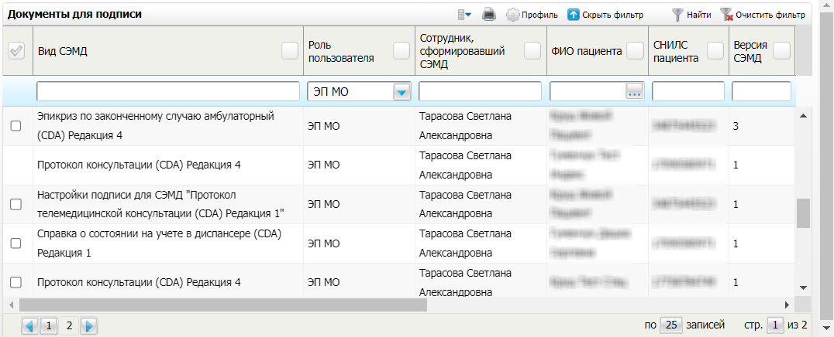
Рисунок 9 Форма для работы с электронными медицинскими документами для участников подписания

- выберите на панели фильтрации наличие подписи СЭМД "Не подписан пользователем". При этом отобразятся все неподписанные документы, которые должен подписать текущий пользователь;
- выберите в списке требуемый документ и воспользуйтесь пунктом контекстного меню "Подписать". Откроется окно "Информация о документе" для подписи выбранного документа;
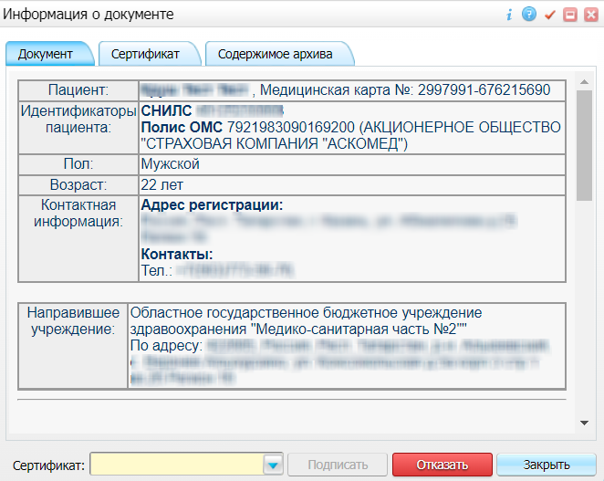
Рисунок 10 Окно подписания электронного медицинского документа

- выполните одно из следующих действий:
- для отказа в подписании выбранного документа нажмите на кнопку "Отказать". В списке документов для подписания в столбце "Наличие подписи СЭМД" у такого документа отобразится значение "В подписи отказано";
- для подписания выбранного документа укажите в поле "Сертификат" сертификат ЭП сотрудника и нажмите на кнопку "Подписать". В списке документов для подписания в столбце "Наличие подписи СЭМД" у такого документа отобразится значение "Подписан пользователем".
Примечание – Если у подписывающего сотрудника в атрибутах сертификата ЭП присутствует ОГРН МО, то происходит одновременное подписание документа ролью "ЭП МО" тем же сертификатом ЭП.

Отказ в подписании одного документа с указанием причины отказа
Чтобы отказать в подписании электронного медицинского документа с указанием причины отказа, выполните следующие действия:
- выберите пункт главного меню "Отчеты" → "РЭМД" → "Отчеты на подпись". Откроется форма "Документы для подписи";
Рисунок 11 Форма для работы с электронными медицинскими документами для участников подписания

- выберите на панели фильтрации наличие подписи СЭМД "Не подписан пользователем". При этом отобразятся все неподписанные документы, которые должен подписать текущий пользователь;
- выберите в списке требуемый документ и воспользуйтесь пунктом контекстного меню "Отказать в подписании". Откроется окно для отказа в подписании документа;
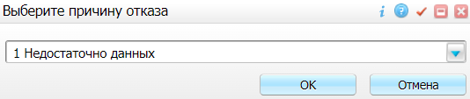
Рисунок 12 Окно отказа в подписании документа

- выберите в выпадающем списке причину отказа в подписании документа;
- нажмите на кнопку "ОК". В списке документов для подписания в столбце "Наличие подписи СЭМД" у документа отобразится значение "В подписи отказано", а также указанная пользователем причина отказа.

Массовое подписание или отказ в подписании документов
Чтобы выполнить массовое подписание или отказ в подписании электронных медицинских документов, выполните следующие действия:
- выберите пункт главного меню "Отчеты" → "РЭМД" → "Отчеты на подпись". Откроется окно "Документы на подпись";
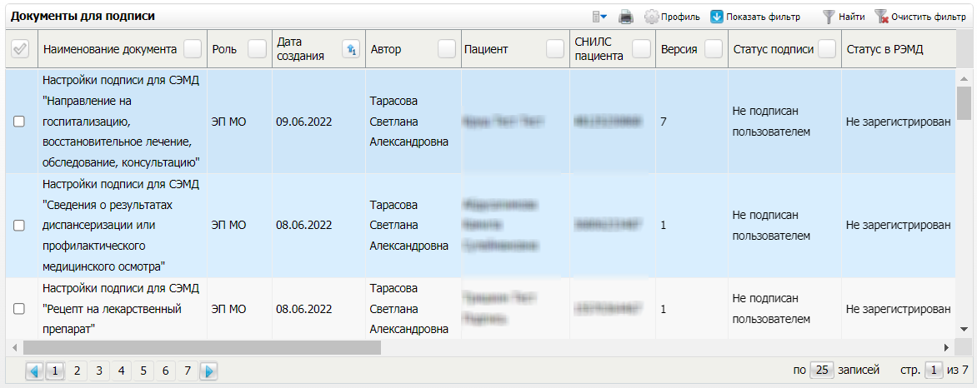
Рисунок 13 Форма для работы с электронными медицинскими документами для участников подписания

- выберите на панели фильтрации наличие подписи СЭМД "Не подписан пользователем". При этом отобразятся все неподписанные документы, которые должен подписать текущий пользователь;
- выберите в списке требуемые документы, установив соответствующие им флажки в первом столбце списка. Одновременно могут быть выбраны документы, требующие подписания одной ролью;
- воспользуйтесь пунктом контекстного меню "Подписать отмеченные". Откроется окно "Подпись документов" для подписи выбранных документов;
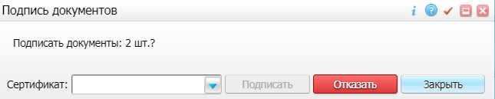
Рисунок 14 Окно подписания электронных медицинских документов

- выполните одно из следующих действий:
- для отказа в подписании выбранных документов нажмите на кнопку "Отказать". В списке документов для подписания в столбце "Наличие подписи СЭМД" у таких документов отобразится значение "В подписи отказано";
- для подписания выбранных документов укажите в поле "Сертификат" сертификат ЭП сотрудника и нажмите на кнопку "Подписать". В списке документов для подписания в столбце "Наличие подписи СЭМД" у таких документов отобразится значение "Подписан пользователем".
Примечание – Если у подписывающего сотрудника в атрибутах сертификата ЭП присутствует ОГРН МО, то происходит одновременное подписание документов ролью "ЭП МО" тем же сертификатом ЭП.

Передача СЭМД в РЭМД. Интеграция с РЭМД. СЭМД "Талон на оказание высокотехнологичной медицинской помощи"
После того как документ "Талон на оказание высокотехнологичной медицинской помощи" будет подписан всеми участниками подписания, его можно отправить на регистрацию в РЭМД.

Отправка СЭМД на регистрацию в РЭМД автором документа
Чтобы отправить СЭМД "Талон на оказание высокотехнологичной медицинской помощи" на регистрацию в РЭМД, выполните следующие действия:
- выберите пункт главного меню "Рабочие места" → "Дневник". Откроется основное рабочее место врача;
Рисунок 15 Дневник врача

- выберите в списке оказанную пациенту услугу по оформлению талона на оказание ВМП и нажмите на ссылку "Редактировать". Откроется окно редактирования услуги;
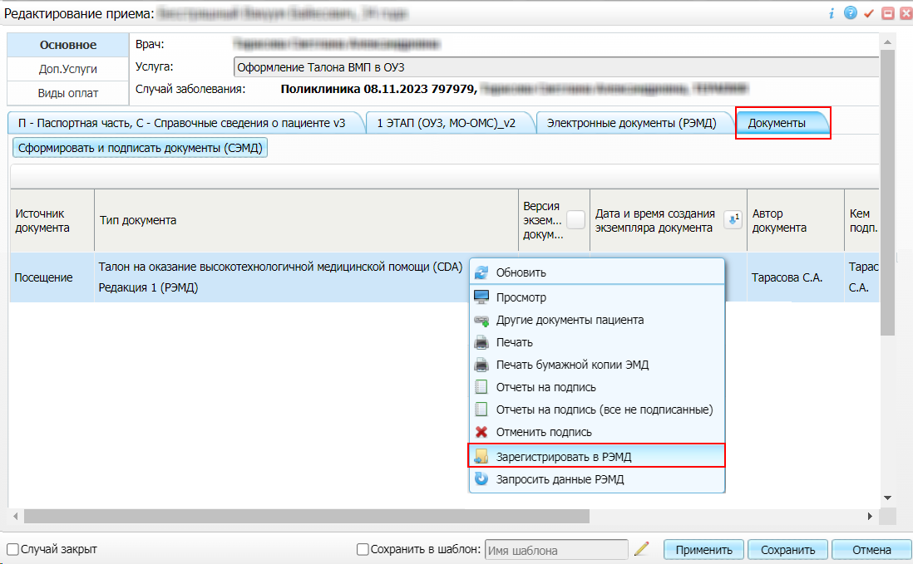
- перейдите на вкладку "Документы", где отображаются все электронные медицинские документы;
- выберите в списке документ "Талон на оказание высокотехнологичной медицинской помощи", находящийся в статусе "Подписан" и подписанный всеми участниками подписания;
- вызовите контекстное меню и воспользуйтесь пунктом "Зарегистрировать в РЭМД". Перед тем как отправить выбранный документ на регистрацию, Система осуществляет ряд проверок:
- если для документа настроено подписание не только автором, но и другими участниками подписания, и документ подписан не всеми участниками, то выдается соответствующее системное сообщение и процесс отправки СЭМД прекращается. В этом случае необходимо дождаться подписания документа всеми участниками подписания и повторить отправку документа;
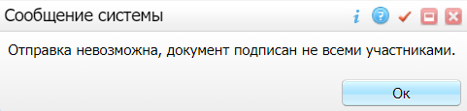
- если в Системе настроено ручное подписание ЭП МО и документ не подписан ЭП МО, то выдается соответствующее системное сообщение и процесс отправки СЭМД прекращается. В этом случае необходимо дождаться подписания документа сотрудником, обладающим правом подписания документов от лица МО и повторить отправку документа;
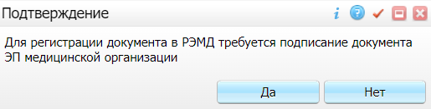
- если все проверки пройдены, то отображается сообщение об успешной отправке документа в РЭМД;
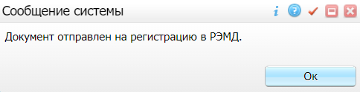
Рисунок 16 Сообщение об успешной отправке документа на регистрацию в РЭМД

После того как документ успешно отправлен на регистрацию в РЭМД, ему присваивается статус "Отправлен на регистрацию в РЭМД". РЭМД направляет результат обработки документа ответным сообщением. Результат выводится в столбце "Статус документа" (см. "Отслеживание ответа от РЭМД о регистрации СЭМД").

Отправка СЭМД на регистрацию в РЭМД участником подписания
Отправить подписанный электронный медицинский документ на регистрацию в РЭМД может также и участник подписания документа, например, сотрудник, подписывающий документы ЭП МО.
Чтобы отправить подписанный СЭМД "Талон на оказание высокотехнологичной медицинской помощи" на регистрацию в РЭМД, выполните следующие действия:
- выберите пункт главного меню "Отчеты" → "РЭМД" → "Отчеты на подпись". Отобразится форма для работы с электронными медицинскими документами для участников подписания;
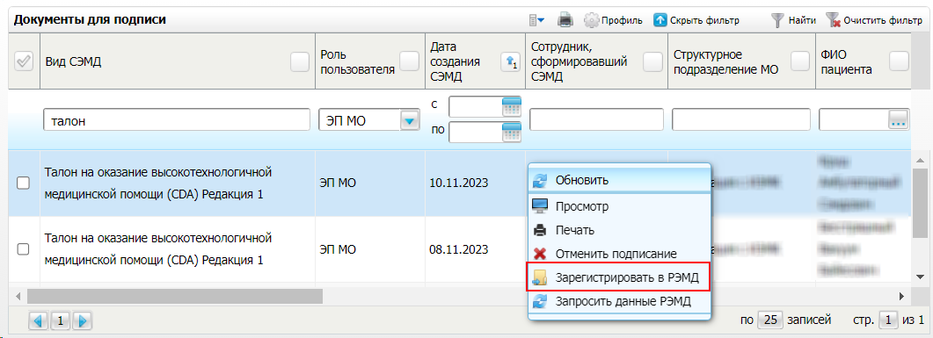
Рисунок 17 Форма для работы с электронными медицинскими документами для участников подписания

- выберите в списке документ "Талон на оказание высокотехнологичной медицинской помощи", находящийся в статусе подписания "Подписан пользователем" и статусе передачи "Не зарегистрирован";
- вызовите контекстное меню и воспользуйтесь пунктом "Зарегистрировать в РЭМД". Перед тем как отправить выбранный документ на регистрацию, Система осуществляет ряд проверок:
- если для документа настроено подписание не только автором, но и другими участниками подписания, и документ подписан не всеми участниками, то выдается соответствующее системное сообщение и процесс отправки СЭМД прекращается. В этом случае необходимо дождаться подписания документа всеми участниками подписания и повторить отправку документа;
- если в Системе настроено ручное подписание ЭП МО и документ не подписан ЭП МО, то выдается соответствующее системное сообщение и процесс отправки СЭМД прекращается. В этом случае необходимо дождаться подписания документа сотрудником, обладающим правом подписания документов от лица МО и повторить отправку документа;
- если все проверки пройдены, то отображается сообщение об успешной отправке документа в РЭМД;
Рисунок 18 Сообщение об успешной отправке документа на регистрацию в РЭМД

После того как документ успешно отправлен на регистрацию в РЭМД, ему присваивается статус "Отправлен на регистрацию в РЭМД". РЭМД направляет результат обработки документа ответным сообщением. Результат выводится в столбце "Статус передачи СЭМД" (см. "Отслеживание ответа от РЭМД о регистрации СЭМД").

Автоматическая отправка СЭМД на регистрацию в РЭМД
В Системе возможен вариант автоматической отправки подписанных документов на регистрацию в РЭМД, когда пользователь только подписывает документы, а отправка подписанных документов осуществляется в фоновом режиме.
Для корректной автоматической отправки документ должен содержать все необходимые подписи участников подписания, предусмотренные настройками документа. Далее документ проверяется на отсутствие статуса регистрации "Зарегистрирован в РЭМД" и помещается в очередь на отправку. Согласно временному интервалу, установленному в пользовательском задании, документы направляются на регистрацию в РЭМД.

Отслеживание ответа от РЭМД о регистрации СЭМД
Поступление ответа от РЭМД и его обработка Системой осуществляется в фоновом режиме. Результат регистрации СЭМД выводится в столбцах "Статус документа", "Статус передачи СЭМД" (в зависимости от окна/формы).
Таблица 4 Статусы переданного в РЭМД документа
Значение | Описание
Отправлен на регистрацию в РЭМД | Запрос на регистрацию СЭМД направлен в РЭМД, но ответ от РЭМД еще не получен
Ошибка получения ответа от РЭМД | От РЭМД поступил ответ, содержащий информацию об ошибках, найденных в процессе проверки СЭМД.
Зарегистрирован в РЭМД | От РЭМД поступил ответ об успешной регистрации СЭМД.
До момента, пока РЭМД не вернул ответ об успешной регистрации, документ находится в статусе "Отправлен на регистрацию в РЭМД".
Если при регистрации документа в РЭМД не произошло ошибок, то РЭМД возвращает ответ с информацией о регистрации документа, а документу в Системе присваивается статус "Зарегистрирован в РЭМД" с указанием номера, присвоенного документу при регистрации в РЭМД.
Если при регистрации документа в РЭМД произошли ошибки, то РЭМД возвращает ответ с информацией о выявленной ошибке, а документу в Системе присваивается статус "Ошибка получения ответа от РЭМД" с указанием текста ошибки. После исправления ошибок возможна повторная отправка документа на регистрацию.
Примечание – РЭМД возвращает ошибки согласно справочнику НСИ 1.2.643.5.1.13.13.99.2.305 "РЭМД. Классификатор кодов сообщений".

Составили
Наименование организации, предприятия | Должность исполнителя | Фамилия, имя, отчество | Подпись | Дата

Согласовано
Наименование организации, предприятия | Должность исполнителя | Фамилия, имя, отчество | Подпись | Дата

Лист регистрации изменений
Изм. | Номера листов (страниц) |  |  |  | Всего  листов (страниц) в доку-  менте | Номер доку-  мента | Входящий номер сопроводи-  тельного документа и дата | Под-  пись | Дата
 | изменен-  ных | заменен-  ных | новых | аннулиро-  ванных

